Veolia Water Technologies liefert das weltweit größte MBBR-System an Käppala nach Schweden
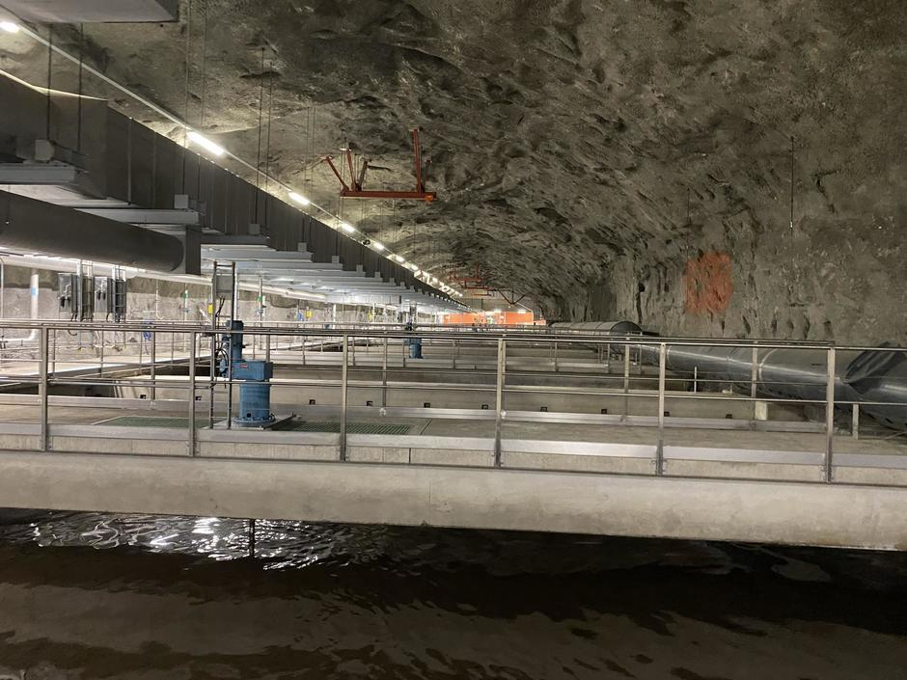

AnoxKaldnes, eine Tochtergesellschaft von Veolia Water Technologies und der weltweit führende Anbieter von Lösungen auf der Basis von Schwebebett-Biofilmreaktoren (MBBR), unterstützt mit seiner Lösung die Modernisierung und den nachhaltigen Ausbau der Käppala-Kläranlage in Lidingö, Schweden. Die Anlage behandelt das Abwasser von mehr als einer halben Million Menschen in 11 Mitgliedsgemeinden nördlich und östlich von Stockholm und wird nach seiner Fertigstellung die größte MBBR-Lösung der Welt sein.

In Schweden entsteht ein großes Kommunalprojekt mit besonderer Weitsicht. Die Kläranlage von Käppala muss für die zukünftigen Herausforderungen nicht nur mehr leisten können, sondern auch umweltverträglicher Wasser aufbereiten. Der Kommunalverband Käppala plant daher, die Kapazität der Anlage so zu erweitern, dass im Jahr 2050 bis zu 900.000 Einwohner zuverlässig versorgt werden können und darüber hinaus die neuesten Emissionsanforderungen erfüllt werden, die erst 2026 in Kraft treten werden.

Nach ihrer Fertigstellung wird die Kläranlage Käppala das größte MBBR-Gesamtsystem der Welt sein. Jede der fünf Aufbereitungslinien der bestehenden Anlage hat ein Volumen von ca. 18.000 m³ und wird in neun Einzelzonen unterteilt, um den anspruchsvollen neuen Anforderungen gerecht zu werden. Dank der Effizienz der AnoxKaldnesTM MBBR-Systeme werden die fünf MBBR-Linien 80% der ankommenden Schadstofffracht und des Durchflusses zuverlässig behandeln können.

Der Ausbau der Kläranlage ist in vielerlei Hinsicht kein alltägliches Projekt. So ist die Kläranlage Käppala unterirdisch gebaut und die Belebungsbecken müssen aus dem Gestein gesprengt werden, so dass die Beckenwände aus Grundgestein bestehen. Mit dem patentierten AnoxK5XTM, sorgt künftig ein Trägerkörper für die sichere Abwasserbehandlung, welcher nachweislich bis zu zehn mal langlebiger als vergleichbare Trägerkörper ist. Logistik, Lebensdauer des Trägermaterials und Fachwissen waren daher drei schlagende Gründe, um Veolia Water Technologies den Zuschlag zu erteilen. Veolia kann somit in diesem Projekt seine gesamte Kompetenz nachhaltiger Wasseraufbereitung für die lokale Bevölkerung einbringen.

AnoxKaldnes hat den Vertrag mit NCC (Nordic Construction Company), einem der führenden Bauunternehmen in der nordischen Region, unterzeichnet. NCC wird seine umfangreiche Projektkompetenz für die Ausführung des Baus und die Umsetzung der neuen Aufbereitungsanlagen zur Verfügung stellen.

Mehr zum Thema: www.veoliawatertechnologies.de

Fotos und Rechte
Bild 1: Besondere Situation: Die Kläranlage von Käppala ist in Gestein gehauen. Quelle: Veolia Water Technologies

Unternehmensprofil

Veolia Water Technologies in Deutschland
Mit den Technologiemarken BERKEFELD, ELGA LABWATER, PMT, HYDROTECH und EVALED gehört das Unternehmen zu den international führenden Anbietern von Lösungen und Anlagen zur Trink-, Prozess- und Abwasseraufbereitung. Das Produktangebot umfasst Lösungen für ein breites Spektrum an Anwendungen, von der Gebäude- und Schwimmbadtechnik über Industrieunternehmen wie Getränke-, Nahrungsmittel- und Chemieproduzenten bis hin zu Laboratorien, Kommunen und internationalen Hilfsorganisationen.

Am Hauptsitz in Celle und an den Standorten in Bayreuth und Leonberg werden rund 320 Mitarbeitende beschäftigt. Ein bundesweites Netzwerk von über 50 Servicetechnikern und 30 Vertriebsingenieuren bietet Beratungskompetenz und schnelle Unterstützung. www.veoliawatertechnologies.de

Die Veolia Gruppe ist der weltweite Maßstab für optimiertes Ressourcenmanagement. Mit über 220 000 Beschäftigten auf allen fünf Kontinenten plant und implementiert die Veolia-Gruppe Lösungen für die Bereiche Wasser-, Abfall- und Energiemanagement im Sinne einer nachhaltigen Entwicklung der Kommunen und der Wirtschaft. Mit ihren drei sich ergänzenden Tätigkeitsfeldern sorgt sie für einen verbesserten Zugang zu Ressourcen, ihren Schutz und ihre Erneuerung. 2022 stellte die Veolia-Gruppe weltweit die Trinkwasserversorgung von 111 Millionen Menschen und die Abwasserentsorgung für 97 Millionen Menschen sicher, erzeugte fast 44 TWh Energie und verwertete 61 Millionen Tonnen Abfälle. Der konsolidierte Jahresumsatz von Veolia Environnement (Paris Euronext: VIE) betrug 2022 42.885 Millionen Euro. www.veolia.com

In Deutschland arbeiten bei Veolia und ihren Beteiligungsgesellschaften rund 10.500 Beschäftigte an etwa 250 Standorten. In Partnerschaften mit Kommunen sind sie für mehr als 11 Millionen Menschen tätig. Hinzu kommen maßgeschneiderte Dienstleistungen für Privat- und Gewerbekunden, Handels- und Industriebetriebe. In ihren drei Geschäftsbereichen erwirtschaftete Veolia in Deutschland 2021 einen Jahresumsatz von 2 Milliarden Euro.

Kontakt

Tobias Jungke
PR- und Content Manager
Veolia Water Technologies Deutschland GmbH

Speicherstraße 14 A, 29221 Celle
Telefon: +49 (0) 5141 803-562
Mobil: +49 (0) 160 141 7575
tobias.jungke@veolia.com
www.veoliawatertechnologies.de

